Quản lý file và thư mục
Tạo tài khoản mirror:
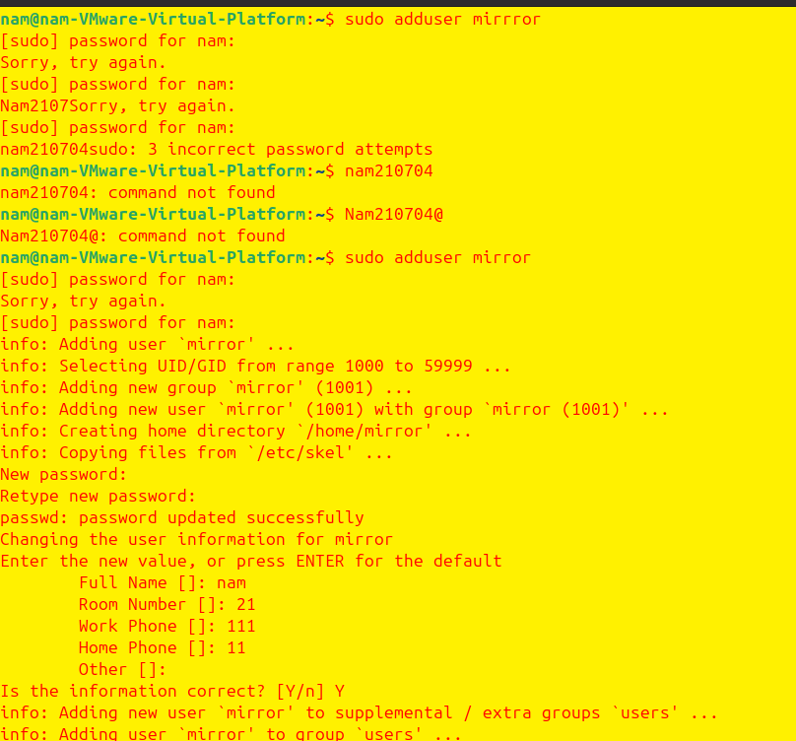

Tạo file và thư mục trong mirror
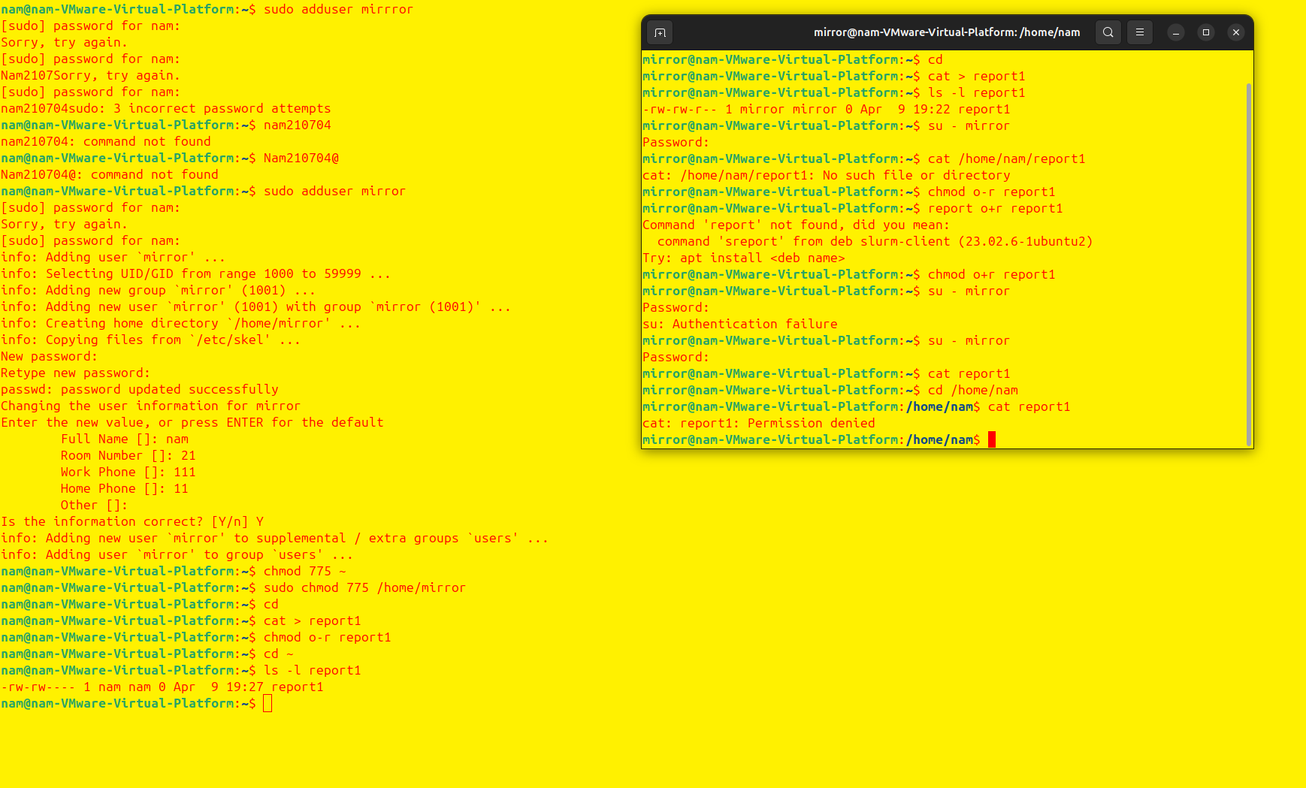
2.Trong thư mục cá nhân của em, tạo thư mục src
a,
b,

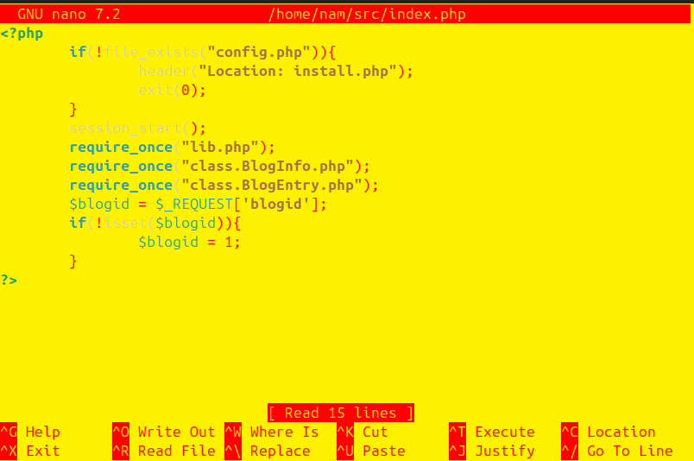

c,
d,
e,
g,
i, 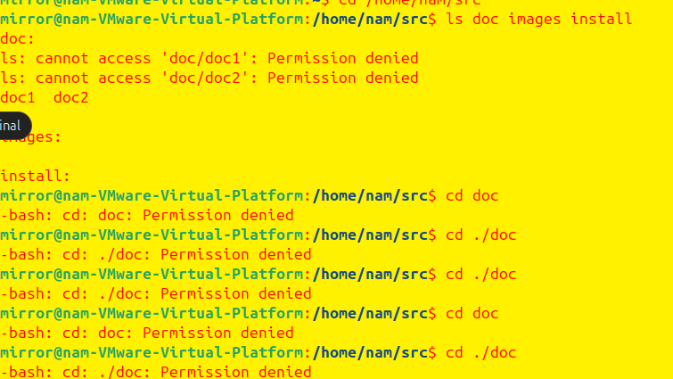
ii, 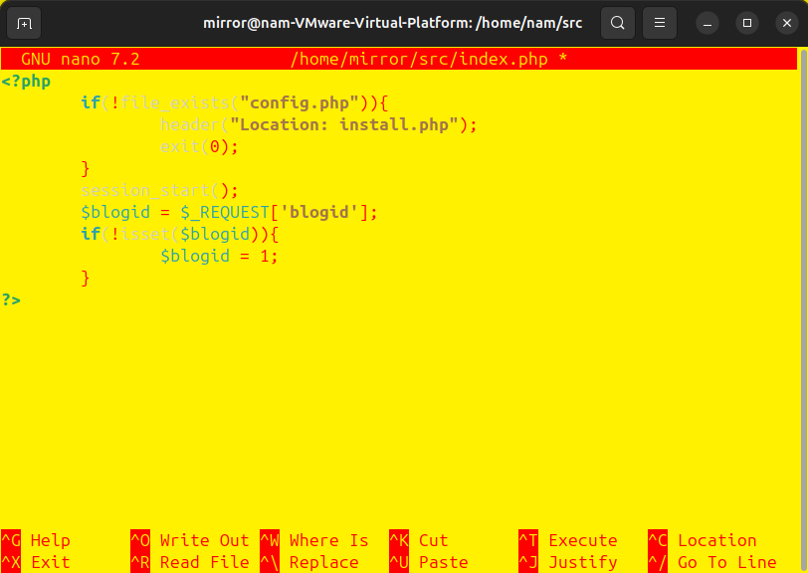
h,
i.
j,
để miror không xóa được phải write của o+g ở src
k,

